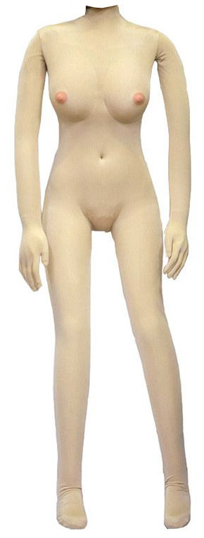
起業して現在、アダルト関連の仕事をしています。
担当は主にwebサイトの企画・制作・運営、右の画像のドールの制作です。
右のドールの設計は私が行いました。制作も私が行っています。表皮はストレッチ素材の生地、胸はシリコン製です。ボディのみでヘッドは市販のものを装着できる仕様です。
身長145cm、重さ10kgのウレタン製です。
制作方法は市販のウレタン製フレキシブルマネキンを応用してウレタンを切断し、針金の骨格を取り除き、オリジナルの骨格を入れてウレタンを張り合わせて表皮を装着しています。
マネキンの腕は取り外し式のため接続式に変更しています。新規の骨格は塩ビパイプ（内部に補強用ステンレスパイプ）、関節は特注のフレキシブルパイプを使用し、自由に曲がる仕様です。表皮のタイツは量産では外注していますが試作では私が縫製して制作・テストしました。手のウレタンは使えないので市販のソフビ製の手（ネイル練習用）を使用。
これを制作するにあたり、シリコン、レジンキャスト、布用塗料（エアブラシにて着色）、簡単なネイル塗装、塩ビ用接着剤、金属用接着剤、ウレタン用接着剤等を使用しています。また部分的に縫製も行っています。
機材として電動ドリル、電動カッター、ベルトサンダー等を使用。またウレタンをカットするのに専用のナイフを自作して使用しています。

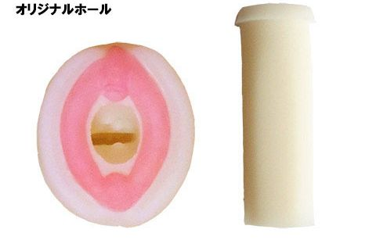
オリジナルホールです。素材は熱可塑性エラストマーです。
ピンク色の塗装は取れにくい塗料を考案して使用しています。企業秘密ですが、ある塗料とある希釈剤の組み合わせを発見しました。型は強化石膏と補強にFRPを使用しています。FRPだけの型だと200度の温度がかかるため、劣化してくるので石膏を選びましたが割れる可能性があるので補強しています。

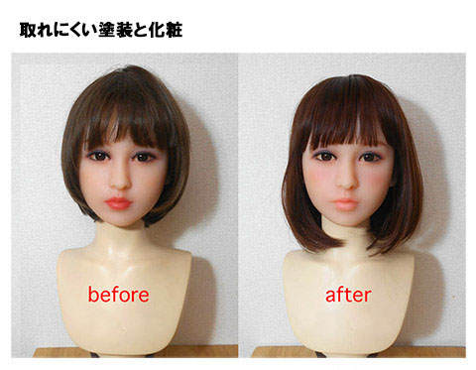
輸入販売している中国製のドールのヘッドです。素材は熱可塑性エラストマーです。
輸入して気が付いたのは、見本の写真と違って派手なこと、人間用の化粧材料を使用していることから取れやすいので次の手法でなるべく見本写真に近づけて発送しています。

・マツゲが長すぎるため、トリミング
・頬紅を追加。
・口紅が派手なので落として、ホールでも使用している取れにくい塗料で塗装。

